苏州大学 分析化学 课程试卷（20）卷
选择题 (共36分)
1． 以下有关偶然误差的论述错误的是--------------------------------------( 3 )
(1) 偶然误差有随机性 (2) 偶然误差呈正态分布
(3) 偶然误差是可测误差 (4) 偶然误差无法避免
2． 以下各项措施中，可以减小偶然误差的是--------------------------------( 3 )
(1) 进行仪器校正 (2) 作对照试验
(3) 增加平行测定次数 (4) 作空白试验
3. 有一组平行测定所得的数据，要判断其中是否有可疑值，应采用（ 4 ）
（1） t 检验 （2） u检验 (3) F检验 (4) Q 检验
4． HP0₄²⁻的共轭碱是---------------------------------------------------------------( 3 )
(1) H₂P0₄— (2) H₃P0₄ (3) PO₄^{3—} (4) 0H—
5． 某一NaOH和Na₂CO₃混合液，用HCl溶液滴定，以酚酞为指示剂，耗去HCl V₁ (mL)，继以甲基橙滴定，又耗去HCl V₂( mL)，则V₁与V₂的关系是---------------------------------------------------------------------------------------( 4 )
(1) V₁ ＝ V₂ (2) V₁＝2V₂
(3) 2 V₁＝V₂； (4) V₁>V₂
17．利用选择性系数可以估计干扰离子带来的误差，若K_{i,j}=0.05，干扰离子的浓度为0.1mol/L,被测离子的浓度为0.2mol/L，其百分误差为（i, j 均为一价离子）--------------------------------------------------------------------------------------( 1 )
(1) 2.5 (2) 5 (3) 10 (4) 20
二．填空题：(共14分)
1. 用强碱滴定弱酸，当酸的浓度一定时，酸愈弱(K_{a}值愈小)，它的共轭碱愈
_______强_____，滴定反应的完全程度愈_____低_____，突跃范围也愈_____小_____。
2．EDTA滴定中，介质pH 越低，则α_{Y(H)}值越___大_____，K’(MY)值越_____小____，
滴定的pM’ 突跃越____小_____，化学计量点的pM’值越_________小__________。
5 以pH 电极为指示电极时，可测定______氢离子_______浓度。
三. 计算题：(共25分)
1． 在400mL水中加入6.2 g NH₄C1(忽略其体积变化)和45 mL 1.0 mol /L Na0H
溶液，此混合溶液的pH值是多少?
(Mr (NH₄C1)=53.5，NH₃的pK_{b}＝4.74)
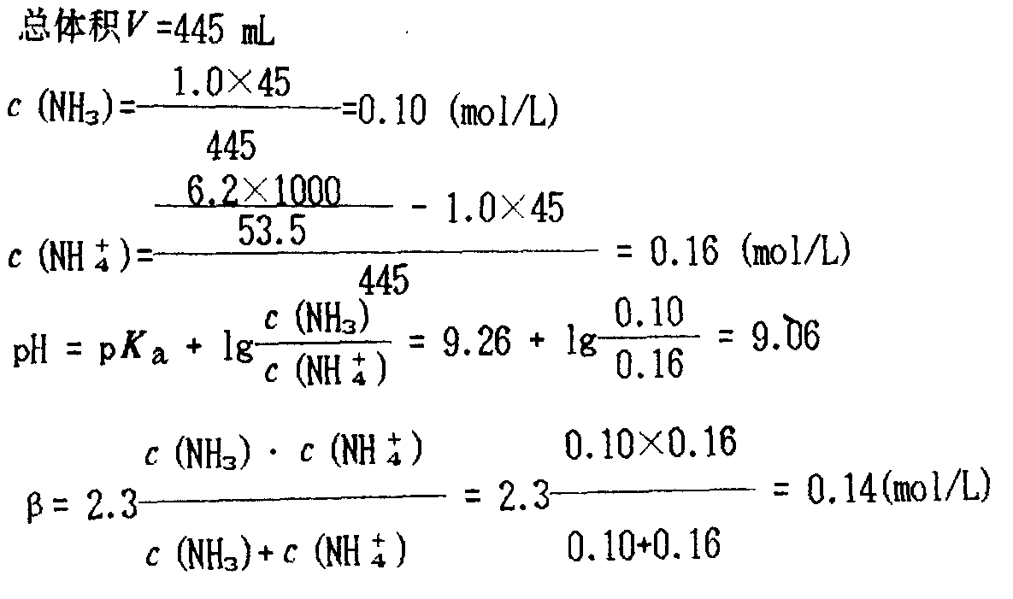

2． 已知Ag⁺＋e—＝ Ag ，ϕ°＝0.80V； AgI(固) ＋e— ＝Ag+I⁻ ,ϕ°= −0.15V，
求AgI 的溶度积(忽略离子强度影响)。
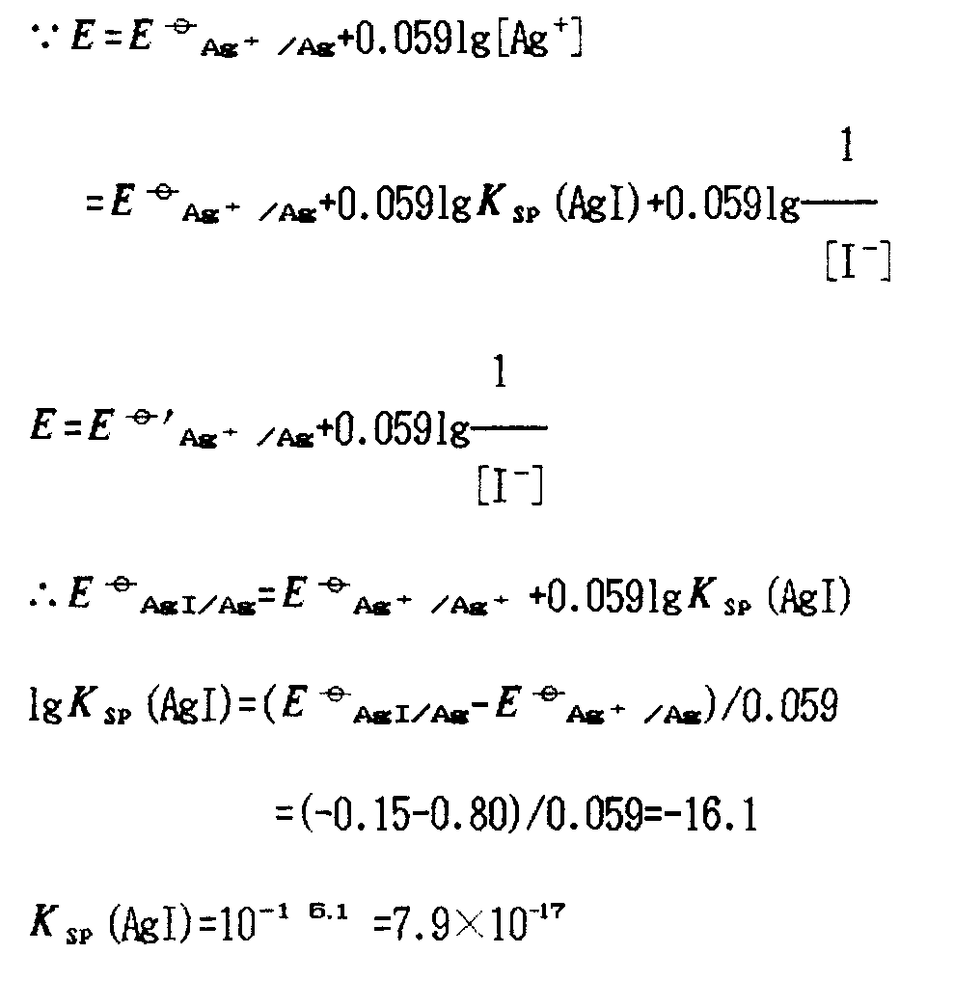

四. 问答题：(共 25分)
2． 简述离子选择性电极的类型及一般作用原理。
原电极：晶体（膜）电极（又分为均相膜电极和非均相膜电极）
非晶体（膜）电极（又分为刚性基质电极和流动载体电极）
敏化电极：气敏电极和酶（底物）电极
作用原理：基于敏感膜上产生选择性的离子交换或扩散而对某离子有响应产生膜电位的作用原理。电极响应时不发生氧化还原反应。

